МКУК г-к Кисловодска «ЦБС» 6 +
Библиотека-филиал № 5

Кисловодск, 2022 г.
Чтобы сильным, ловким быть,
Нужно с солнышком дружить,
Утром раньше всех вставать
и зарядку выполнять.

Зарядка укрепляет иммунитет. Дети, которые с утра посвящают 10 минут физическим упражнениям, болеют гораздо реже тех, кто не любит спорт.

Какую пользу приносит утренняя зарядка?

Для чего нужна зарядка?
Это вовсе не загадка –
Чтобы силу развивать
И весь день не уставать.

Когда человек просыпается, ему необходимо взбодриться, настроить тело на рабочий лад.
Солнце встало утром рано,
Вместе с солнцем мы встаем!
Не лежим под одеялом –
На зарядку все идём!

Зарядка прогоняет сон, дарит нам бодрое и хорошее настроение, укрепляет мышцы, закаляет наше здоровье. Зарядку нужно делать каждый день.

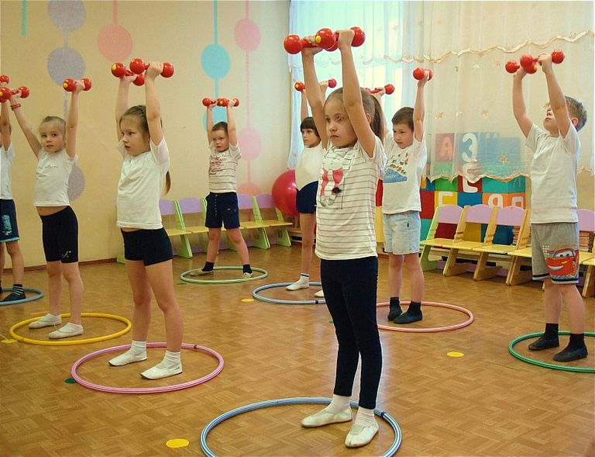

Приучайте себя к порядку-
Делайте каждый день зарядку.
Смейтесь веселей -
Будете здоровей!

Если приучить себя делать зарядку каждое утро, то она научит вас еще и дисциплине и выработать волю. Если же её делать через день, то организм утрачивает свою силу и быстро устаёт.
Начинаем день с зарядки : информационный буклет / Муниципальное казенное учреждение культуры города-курорта Кисловодска «Централизованная библиотечная система», библиотека-филиал № 5; сост. Л.В. Алтухова, отв. за выпуск Н.А. Морозова. – Кисловодск, 2022. – 4 с.

Ссылки на использованные источники:

- Внеклассное мероприятие «Режим дня» [Электронный ресурс]. - Режим доступа : https://nsportal.ru/nachalnaya-shkola/vospitatelnaya-rabota/2013/05/19/vneklassnoe-meropriyatie-rezhim-dnya, свободный. - Заглавие с экрана. - (Дата обращения 20.01.2022).
- Польза зарядки для детей [Электронный ресурс]. - Режим доступа : https://rebenkoved.ru/fizicheskoe-razvitie/uprazhneniya-i-gimnastika/polza-zaryadki-dlya-detej.html, свободный. - Заглавие с экрана. - (Дата обращения 20.01.2022).
- Физкультурный досуг «Начинаем день с зарядки». «Режим дня» [Электронный ресурс]. - Режим доступа : https://www.art-talant.org/publikacii/16698-fizkulyturnyy-dosug-nachinaem-deny-s-zaryadki, свободный. - Заглавие с экрана. - (Дата обращения 20.01.2022).

Ставропольский кр., г. Кисловодск,
пр. Дзержинского, 43,
тел: (87937) 6-61-03

e.mail: kislovodsk-cbs-f5@yandex.ru

